集合竞价抓涨停——五步战法
【选股步骤】
第一步：打开60深沪A涨幅榜。
第二步：量比排序，排序量比靠前的，选中20只左右，右键按住shift键加入自选板块中。
第三步：右下角输入新建板块的名称，打开自选板块，删除涨幅7%以上的、下跌的、ST个股。
第四步：个股K线图分析，是否形成三色金叉、EXPMA白色线之上、天天好运来的粉色丝带之上、筹码密集区，绝杀主力发出紫色柱状体。（没有相关指标的找主播领取）
第五步：分时图找卖点，黄色均线与白线同步上涨股价上攻力度强，回调到黄色线附近，走稳时可介入；如果没有同步，股价冲高会跳后，再次回调上冲黄色线涨幅已经突破分时前期高点时可介入。
【详细操作方法】
9点25集合竞价出数据后，5分钟内，我们打开沪深A涨幅排行榜（60回车），拖动下方滚动条找到“量比”项，左键单击量比，个股会自动按照量比大小情况进行降序排列。
如下图：
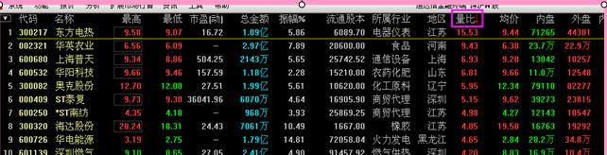
左键单击排行榜中的第一支股票，然后按住键盘的Shift 键不要放开，再点击当前界面当中的最后一支股票，这样该界面当中所有的个股都会被选定。 然后右键单击所选定界面会弹出如下窗口：
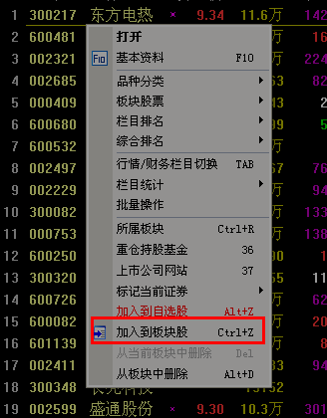
左键单击“加入到板块股”，弹出如下窗口
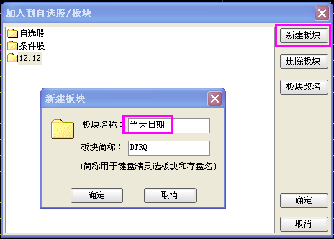
点击“新建板块”，板块名称可以写成当天的日期，例1212，起好名字后点击确定，新建的板块文件夹就会出现，如上图，首先点击该板块（新建的板块），然后点击窗口右下角的确定，刚才我们所选定的个股就自动添加到我们新建的板块当中。
在行情界面输入我们新建板块名称的首字母，以上面新建板块为例，我们输入1212然后按回车键就调出了我们新建板块的所有个股。然后点击一下涨跌进行涨跌幅重新排序，把选定板块当中涨幅比较大的股价涨幅在7%以上、股价下跌的个股、ST股删除，这样板块当中所剩下的个股就是我们所要跟踪关注的目标股。
对于筛选出来的个股我们逐一分析，进行精选，首先看日线图形形态，如果股价前几个交易日短线涨幅比较大或者股价已经处在相对高位、主力资金有出货迹象，而且从指标组合（天天好运来、EXPMA、绝杀主力、筹码分布）并不符合买入的机会，这样的个股我们不碰，规避短线追高的风险！宁可错过，不要犯错。
其次，可以看分时形态，看个股分时图价格上攻过程当中黄色的均价线是否联动跟涨，均价线其实质也反映了个股量能情况，如果黄色均价线同步上涨则股价持续上攻力度较强，如果股价上攻过程当中黄色均价线没有同步上攻，股价冲高后往往会再次回踩黄色均继续突破前期分时高点，即时二次低吸。
再次，看一下价格上攻过程当中，下方分时量能是否有效放量，量价齐升，上攻力度才能更强势，如果股价回落不缩量，如果反身再次上冲也是我们的二次买点。
备注：
只要大盘环境不是太差，此法基本每天在开盘之前都能提前选定冲击涨停板的个股。
注意，分时图买卖法则中：个股分时图中如果价格在冲高过程当中黄色均价线联动上涨，这样的个股量价配合完美我们可以果断跟进，如果价格快速上涨，而黄色均价线没有联动跟涨，说明该股量能没有有效跟进，短线急涨之后往往会有调整，股价回踩黄色均价线支撑有效后是我们绝佳的二次进场点。
每天抓涨停纵然刺激，但我们一定不能忘记风险！建仓任何个股不可能100%上涨，对于误判的个股第二天果断止损离场，不犯大错，一定能够做到大赚小赔，整体稳健盈利！

例图：
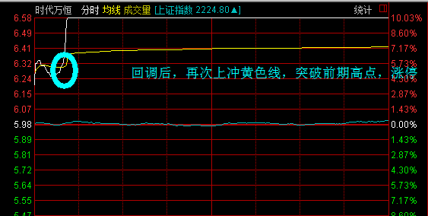
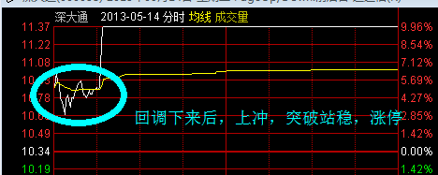

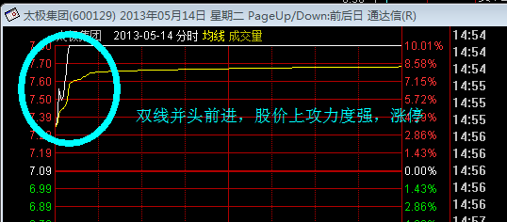

轻大盘重个股，超短线，轻仓位，及时进，及卖出！

